Tydzień pod hasłem: „Zwierzęta na wiejskim podwórku”

- W gospodarstwie- 30.03.20r. poniedziałek
- „Gdacze kura: Ko, Ko, Ko - Piosenki dla dzieci”- zabawa ruchowa przy muzyce. Ilustrowanie ruchem treści utworu.
https://www.youtube.com/watch?v=QPqALIknKwY

- Wierszyk pt. „W gospodarstwie”, T. M. Massalska.

Pieje kogut już od świtu:
- Kukuryku! Kukuryku!
Kura do kurczaków żwawo
Gdacze: - W lewo!
Gdacze: - W prawo!
Kaczka kwacze: - Kwa! Kwa! Kwa!
Trzy kaczątka dziobem pcha.
Krowa muczy: Mu! Mu! Mu!
Aż po prostu brak jej tchu.
Koń opędza się od much
I rży głośno: - Jestem zuch!
Świnka chrumka: - Chrum! Chrum! Chrum!
Co za hałas! Co za szum!
Kot cichutko miauczy: - Miau.
A pies szczeka: - Hau! Hau! Hau!

Rozmowa z dzieckiem na temat wiersza: Jakie zwierzątka występowały w wierszu?, Jakie odgłosy wydaj: kogut, kura, kaczka, krowa, świnia, kot, pies- zabawy z elementami ćwiczeń ortofonicznych- naśladowanie zwierząt z gospodarstwa wiejskiego.

- Na wiejskim podwórku?”- zabawa dydaktyczna, na spostrzegawczość. Zadaniem dziecka jest odnaleźć i wskazać zwierzęta hodowane na wsi. Pozostałe zwierzęta nazywa i naśladuje wydawane przez nie dźwięki. Następnie wykonuje zadanie „Ile jest zwierząt?”- dziecko liczy zwierzęta, które żyją na wsi i poza gospodarstwem.

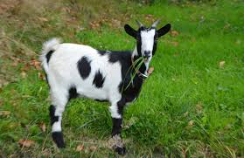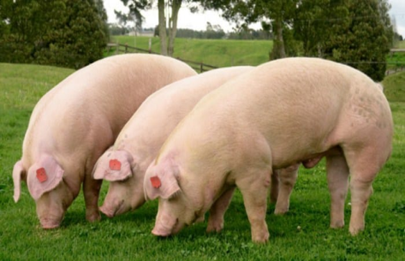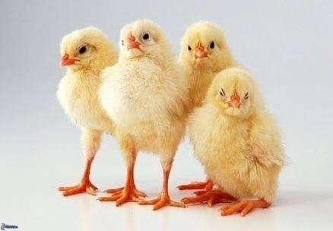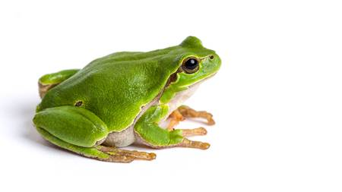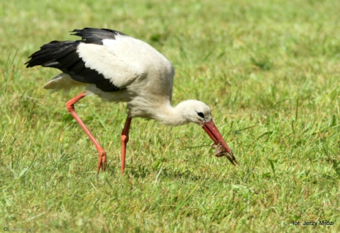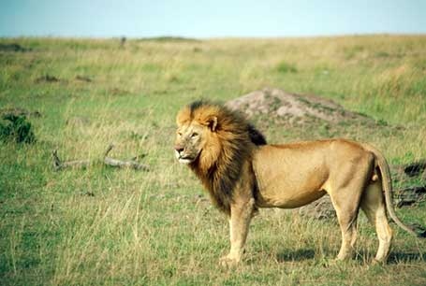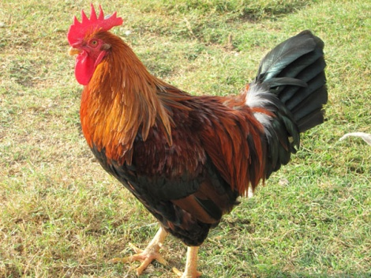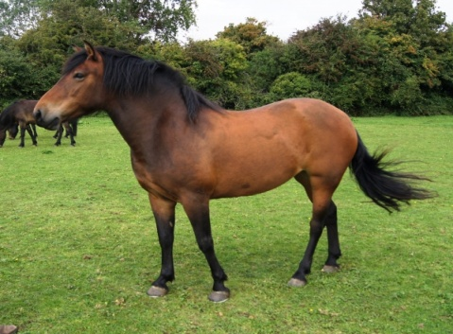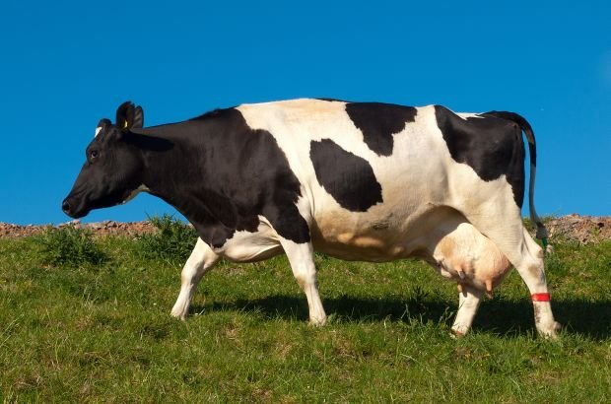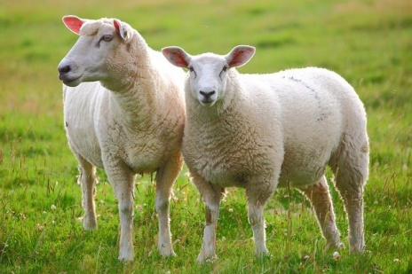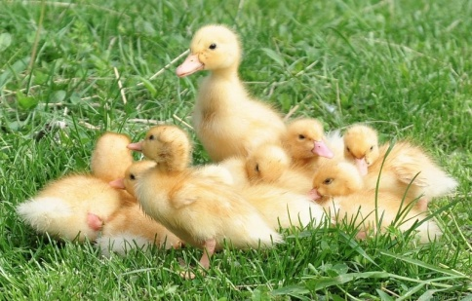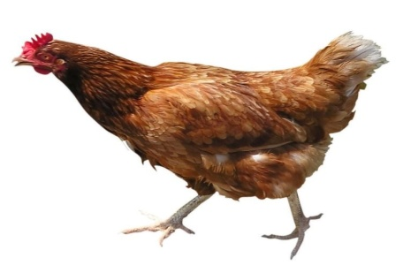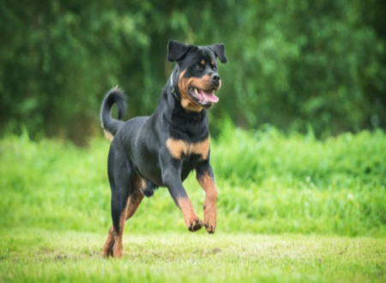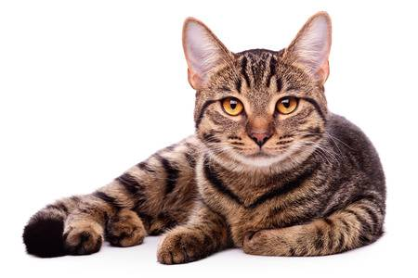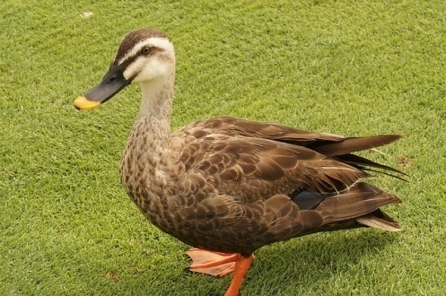

- „Gdzie schowały się kurczęta?” – utrwalanie stosunków przestrzennych: dziecko ogląda obrazek kury z kurczątkami i określa, gdzie znajdują się kurczątka względem mamy- przed, za.

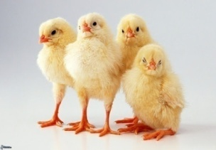

- Piosenka pt „Dziwne rozmowy”- zabawa do słów piosenki. Gdy dziecko usłyszy fragment piosenki o zwierzątku, porusza się tak jak ono, dodatkowo naśladuje jego dźwięki.
https://www.youtube.com/watch?v=jI9trIb3NJQ

W chlewiku mieszka świnka Dziecko naśladuje świnkę, chodzi np. na czworaka
Co trąca ryjkiem drzwi,
Gdy niosę jej jedzenie
To ona kwi, kwi, kwi. Odgłos zwierzątka

Opodal chodzi kaczka Dziecko naśladuje kaczkę, chodzi wyprostowane
Co krzywe nóżki ma i lekko porusza skrzydełkami
Ja mówię jej dzień dobry
A ona kwa, kwa, kwa. Odgłos zwierzątka

Przed budą trzy szczeniaczki Dziecko naśladuje psa, np. radośnie biega
Podnoszą straszny gwałt
Ja mówię cicho pieski
A one hau, hau, hau. Odgłos zwierzątka

Na drzewie siedzi wrona Dziecko naśladuje wronę, np. bardzo poważnie siedzi
Od rana trochę zła
Gdy pytam jak się miewa
To ona kra, kra, kra. Odgłos zwierzątka

W kurniku są kokoszki Dziecko naśladuje kokoszkę, np. udaje, że siedzi na
Co jajek maja sto jajkach
Ja mówię im dzień dobry
one ko, ko, ko Odgłos zwierzątka

- Praca plastyczna- „Świnka”.

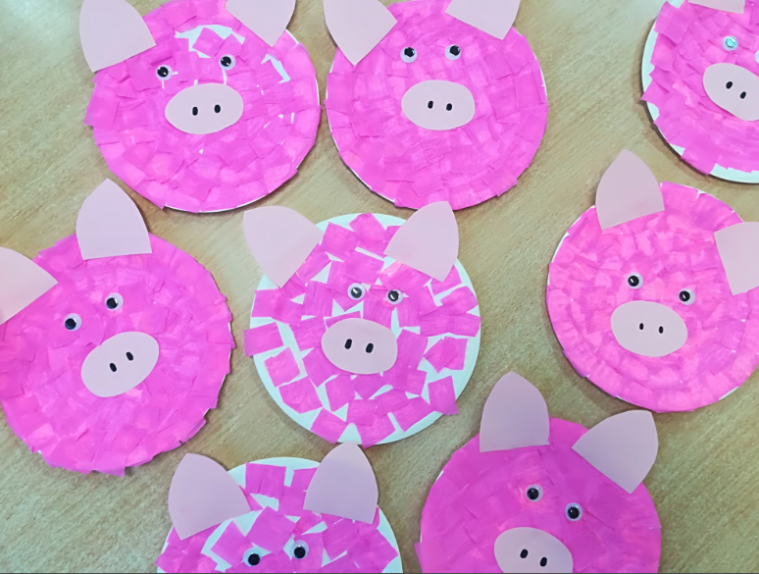

- „Domy zwierząt”- 31.03.20r. wtorek

„Papierowe ziarenka”- zgniatanie w kulki małych części żółtej bibuły. Po wykonaniu „ziarenek”, przejdź do zadania poniżej.

"Karmimy kurki"- ćwiczenia oddechowe. Przenoszenie za pomocą słomki, papierowych ziarenek- z kartki na rysunek kury.

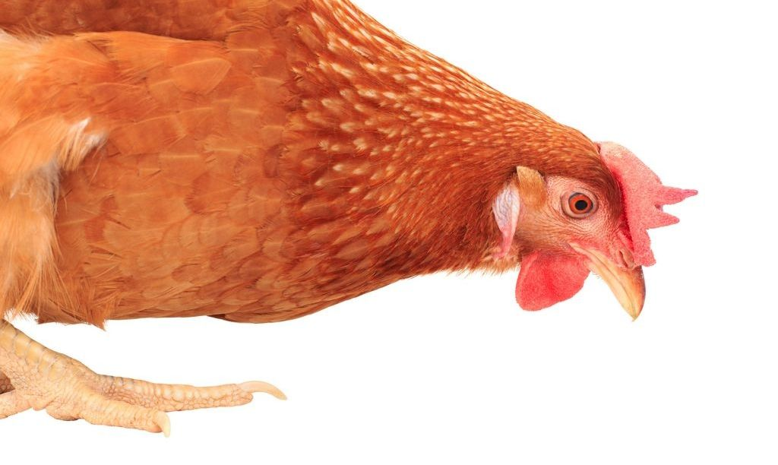

„Wiejskie zgaduj- zgadula”- rozwiązywanie zagadek.
http://boberkowy-world.blogspot.com/2014/04/w-wiejskiej-zagrodzie-literatura-do.html

Chodzi po podwórku, Chodzi po podwórku-
Woła: „Kukuryku”, Zawsze grzebień nosi,
On i jego przyjaciele, Jest panem podwórka
Mieszkają w kurniku. (kogut) i chlubą gosposi? ... (kogut)

Często wołam: me, me, me. Gdaczę sobie: ko, ko, ko,
Czy ktoś wełnę moją chce? (owca) Na śniadanie dam ci jajko. (kura)

Ciężko pracuję na wsi cały dzień. Zawsze blisko krowy i ogonem
Odpoczywam w stajni i nie miele, każdy już odgadnie,
jestem leń. (koń) bo to przecież... (ciele)
Nad rzeczułką wartką, Żółciutkie kuleczki
kto to drepce z dziatwą? Za kura się toczą,
Żółte nóżki ma. Kryją się pod skrzydła,
Gę, gę, gę, gę, ga! ... (gęś) Kiedy wroga zoczą. ... (kurczęta)

Tak cichutko chodzi, Bawię się w błocie
że go nikt nie słyszy, i dlatego bardzo Krzyczę: „Kwiku, kwiku”.
boją się go myszy. ... (kot) Mieszkam w chlewiku .... (świnia)

Mieszka w chlewiku Chodzi po podwórku
tłuścioszka znana. I grzebie łapami.
Przez ludzi na słoninkę Jest to ptak domowy,
i mięso chowana. ... (świnia) Nazwijcie go sami. ... (kura)
Dobre ma zwyczaje Bywa siwy, gniady, kary,
– ludziom mleko daje. ... (krowa) Wozi ludzi i ciężary. ... (koń)

W każdej wsi jest taki budzik, Za kości rzucone dziękuje ogonem.
który co dzień budzi ludzi. ... (pies)
Budzik chodzi, łapką grzebie.
Choć nie czesze się, ma grzebień. ... (kogut)

- „Odgłosy z wiejskiego podwórka”- 01.04.20r. środa

- Piosenka pt. „Stary Donald farmę miał”. Zabawy językowe z elementami ćwiczeń ortofonicznych.
https://www.youtube.com/watch?v=KITSIpt5GzA

1. Stary Donald farmę miał ija, ija o!
A na tej farmie krowę miał ija, ija o!
Krowa mu – mu - mu, mu, mu.
2. ... świnkę miał ija, ija o! Świnka chrum – chrum – chrum, chrum, chrum;
krowa mu – mu – mu, mu, mu.
3. ... pieska miał, ija, ija o! Piesek hau – hau - hau, hau, hau;
świnka chrum – chrum – chrum, chrum, chrum; krowa mu – mu - mu, mu, mu
4. ... kury miał, ija, ija o! Kury ko – ko – ko, ko, ko; ...
5. ... gąskę miał, ija, ija o! Gąska gę – gę – gę, gę, gę; ...
6. ... kaczkę miał, ija, ija o! Kaczka kwa – kwa – kwa, kwa, kwa; ....
7. ... owce miał, ija, ija o! Owce be – be – be, be, be; …
8. ... kotka miał, ija, ija o! Kotek miau – miau – miau, miau, miau;
owce be – be – be, be, be; kaczka kwa – kwa – kwa, kwa, kwa;
gąska gę – gę – gę, gę, gę; kury ko – ko – ko, ko, ko;
piesek hau- hau- hau, hau, hau; świnka chrum – chrum – chrum, chrum, chrum;
Krowa mu – mu - mu, mu, mu.
9. Stary Donald farmę miał ija, ija o! Ija, ija o!

- Wiersz pt. „Awantura” M. Strzałkowska

Raz wybuchła na podwórku awantura,
bo zginęły pewnej kurze cztery pióra!
kura gdacze, kaczka kwacze,
krowa ryczy, swinga kwiczy,
owca beczy, koza meczy,
a na płocie, przy chlewiku,
kogut pieje: kukuryku!
Gdy już każdy wrzasków miła powyżej uszu,
ze stodoły wyszło pisklę w pióropuszu-
odnalazła kura piórka i umilkła awanturka,
a pisklęciu się dostała niezła bura!

Rozmowa z dzieckiem na temat wiersza: Kto zabrał kurze pióra?, Jak robią zwierzęta w wierszu?
Poszerzanie słownika czynnego dziecka- wyjaśnienie sowa „awantura”, „pióropusz”.
- "Klaszczę i liczę"- zabawa dydaktyczna. Każdy z uczestników (Mama, Tata, Rodzeństwo) rzuca jedną kostką do gry, przelicza oczka i klaszcze tyle razy, ile oczek wyrzucił. Zamiast klaskania można wykonywać inne czynności np. podskoki, mrugnięcia oczami, ukłony, naśladowanie odgłosów zwierząt, itp. Doskonalenie koncentracji oraz koordynacji wzrokowo- ruchowej, rozwijanie umiejętności liczenia.

- „Jastrząb, kura i pisklęta”- zabawa bieżna. Wyznaczamy kurnik, podwórko i gniazdo jastrzębia. Pisklęta na podwórko, kucają i zbierają „ziarenka”, grzebią nóżką w ziemi (dzieci naśladują ruchy kury). Na zapowiedź: „Jastrząb leci” – pisklęta uciekają do kurnika. Zabawę można powtórzyć kilka razy.

- Pokoloruj, tyle ile chcesz
https://www.e-kolorowanki.eu/kolorowanki-edukacyjne/pokoloruj-wedlug-numerow/kogut/

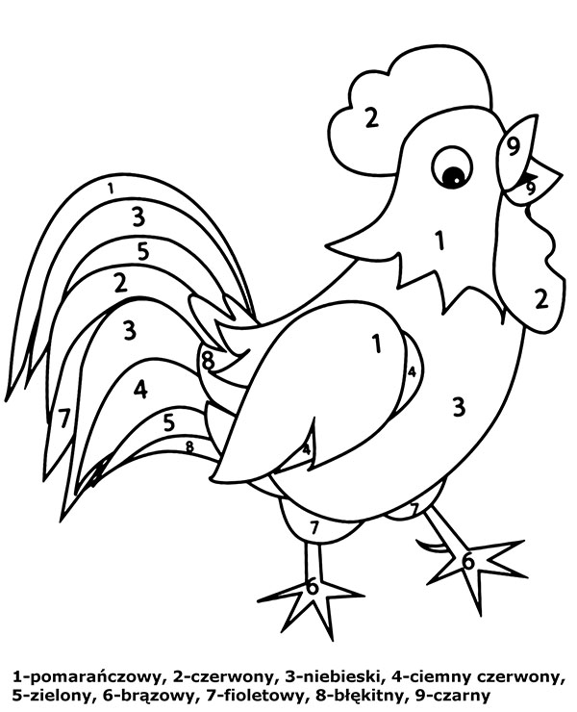
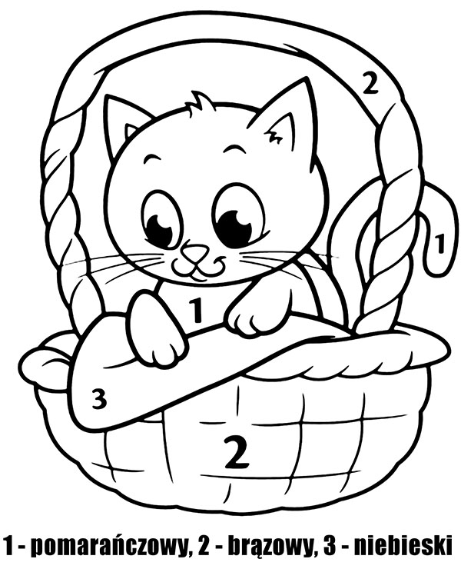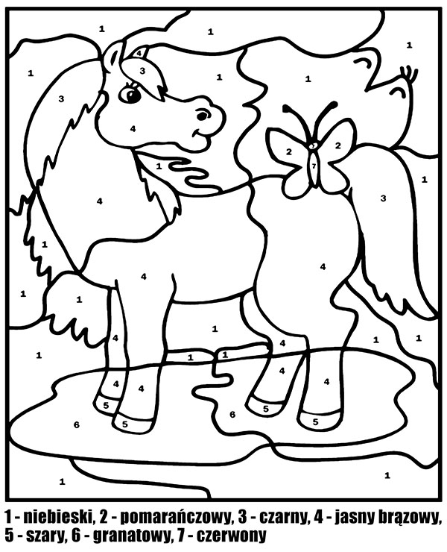

- „Zwierzęce memory”. Przygotowaną plansze należy wydrukować podwójnie i porozcinać każde zwierzątko. Następnie odwracamy i szukamy par. Każdy zawodnik odkrywa dwie karty, jeżeli się nie uda odkładamy karty, jeżeli odnajdziecie parę, mamy kolejną szansę na odkrycie kart. Udanej zabawy, trzymam kciuki!!
https://juniora.pl/slowa-w-akcji-zwierzeta-w-domu-w-zoo-i-na-podworku-p-1558.html
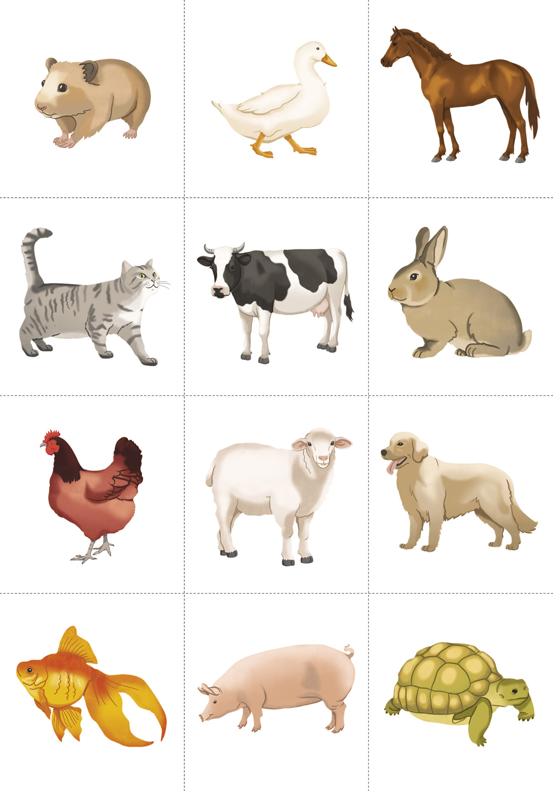
p.s. a czy wiecie co należy zrobić 1 kwietnia????
Żarcik
Bo to przecież dzień żartów – obyczaj obchodzony pierwszego dnia kwietnia w wielu krajach świata. Polega on na robieniu żartów, celowym wprowadzaniu w błąd, nabieraniu kogoś, konkurowaniu w próbach sprawienia, by inni uwierzyli w coś nieprawdziwego.
Tego dnia w wielu mediach pojawiają się różne żartobliwe informacje.
Pochodzenie tego zwyczaju nie jest dokładnie wyjaśnione.

A więc……. czekam z niecierpliwością na żarty

- „Duże i małe zwierzęta”- 02.04.20r. czwartek

- Piosenka CZTERY ŁAPY – Śpiewanki.tv – piosenki dla dzieci
https://www.youtube.com/watch?v=2JJ-pSJuG1w

Ref: Poprzez miedze, poprzez łąki,
poprzez leśnie ścieżki wąskie,
cztery łapy psa unoszą w świat.
Łapy, łapy, cztery łapy,
a na łapach pies kudłaty.
Kto dogoni psa? Kto dogoni psa?
Może ty, może ty, może jednak ja!

Kiedy biegnie z rozwichrzoną psią czupryną,
nos przy ziemi jak tropiciel nisko niesie.
O odwadze przypomina groźną miną
i ogonem w cztery strony świata macha.

Ref: Poprzez miedze, poprzez łąki,
poprzez leśnie ścieżki wąskie,
cztery łapy psa unoszą w świat.
Łapy, łapy, cztery łapy…..

Świat otwiera przed nim swoje tajemnice
jak szkatułkę pełną skarbów czarodziejskich.
W blasku słońca opowiada swe przygody
i zaprasza na wędrówkę gdzieś w nieznane.

Ref: Poprzez miedze, poprzez łąki, ...

Po wyprawie głowa pełna nowych wrażeń,
przed oczami świat w stu barwach malowany,
w uszach szumi jeszcze las wspomnieniem lata
i namawia na kolejne wędrowanie.

Ref: Poprzez miedze, poprzez łąki, ...

- „Kotki na spacerze”- zabawa ruchowa. Dziecko czworakuje swobodnie po dywanie, na hasło: „kotki”, robią koci grzbiet i miauczą. Zabawę powtarzamy kilka razy.

- „Zwierzątka z plasteliny”- oprócz nożyczek, plastelina jest moim ulubionym narzędziem pracy i zabawy, dlatego zabawę czas zacząć…..:). Może oprócz zwierzątek mieszkających na wsi wpadnie Wam coś innego w oczko. Spróbujcie wykonać jedno zwierzątko
https://miastodzieci.pl/zabawy/jak-zrobic-zwierzatka-z-plasteliny/
https://www.shutterstock.com/pl/search/plasticine+chicken

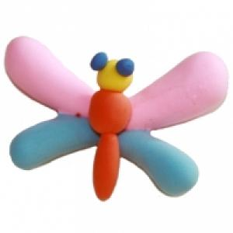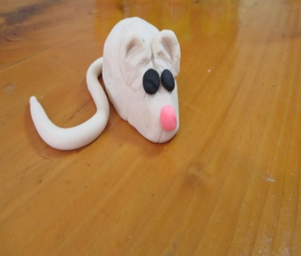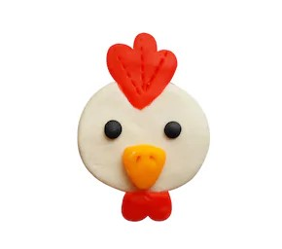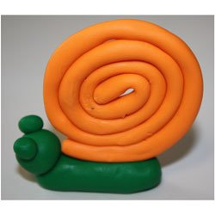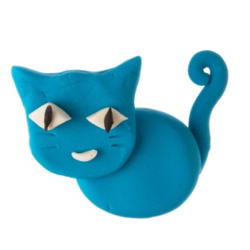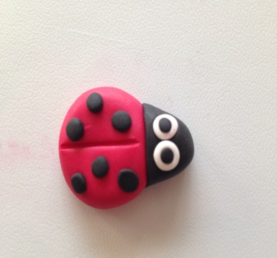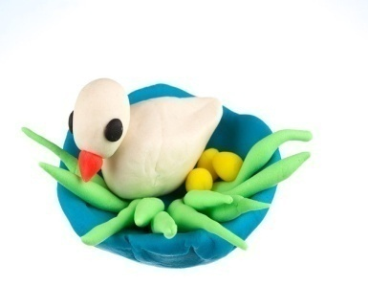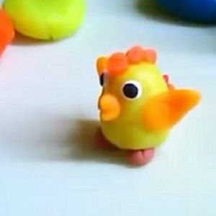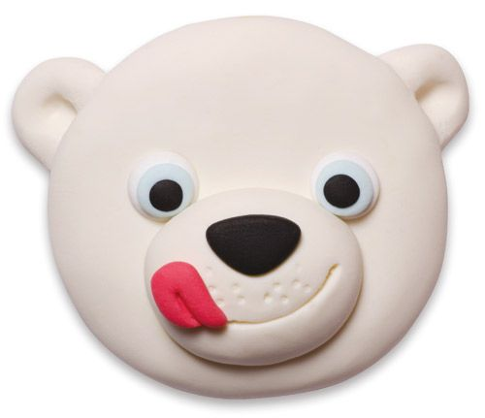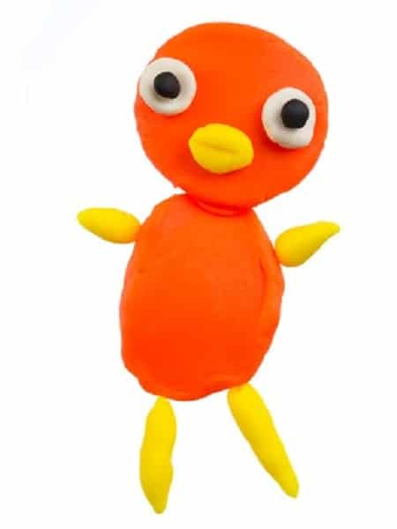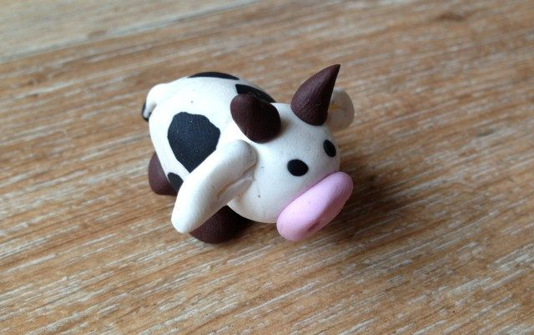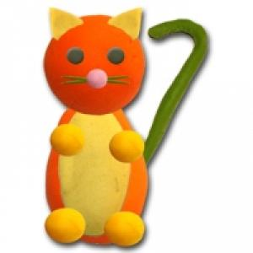

- „Przysmaki zwierząt”- 03.04.20r.piątek

- Poranna gimnastyka- głośno licząc zrób 10 przysiadów, 8 pajacyków, stań na prawej nodze, a później na lewej, wykonaj obroty biodrami, prawą ręką, lewą ręką i głową.

- „Koci spacer”- dziecko wykonuje ćwiczenie równoważne, idzie po linie, sznurku, wstążce stopa za stopą. Ćwiczenie powtarzamy kilka razy, dla utrudnienie możemy położyć na głowie woreczek z ryżem.

- „Pełzające dżdżownice”- dziecko przesuwa się po podłodze do przodu- ślizga na brzuchu.

- „Jaka to pora roku?”- przypomnienie i utrwalenie wiadomości. Wykonanie ćwiczeń związanych z nowa pora roku. Zajęcia z profilaktyki logopedycznej. Dziecko wykonuje ćwiczenia narządów artykulacyjnych. Wcześniej wymienia zwiastuny wiosny i z pomocą Rodzica określa czynności. „Słońce”- szeroki uśmiech, „Chmury”- nadyma policzki, „Wiatr”- wciąga powietrze nosem, wydmuchuje ustami, „Budzące się niedźwiedzie”- ziewa i przeciąga się, „Wiosenny deszczyk”- klaszcze w dłonie.

- Wiersz pt. „Jak kotek zwierzęta mleczkiem częstował” H. Bechlerowa

To jest Filik – kotek bury. Ma wąsiki i pazury.
Dobry jest ten kotek Filik: chce, by wszyscy mleko pili.

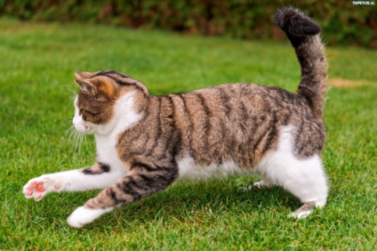

Stanął Filik przy kurniku.
- Czy chcesz mleka, koguciku?
Lecz kogucik z kurką czarną na śniadanie jedli ziarno.

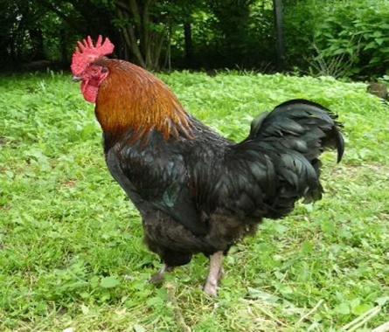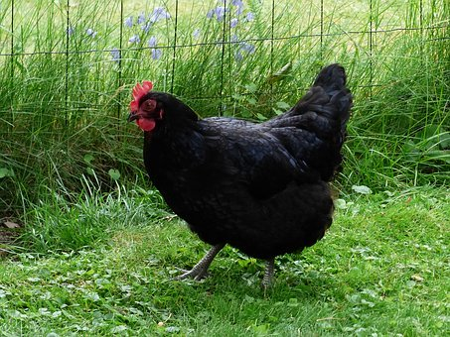

Koło żłobu stoi konik. Filik ładnie się ukłonił.
- Lubisz mleko?
- Nie, ja rano smaczny owies jem i siano.

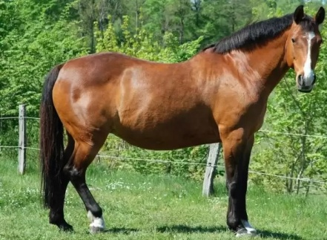

Do królika kotek podszedł.
- Pij, pij mleczko, bardzo proszę!
Ale królik siadł pod drzewkiem: chrupu, chrupu – gryzł marchewkę.

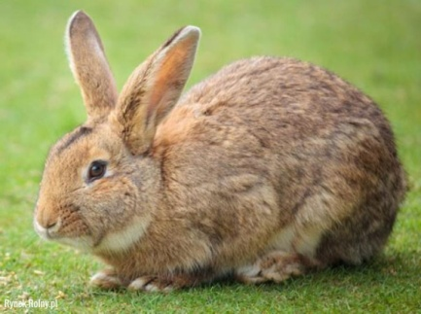

Przed gołąbkiem Filik staje, słodkie mleko mu podaje.
- Wypij mleczko sam, Filiku, ja mam groszek w gołębniku.

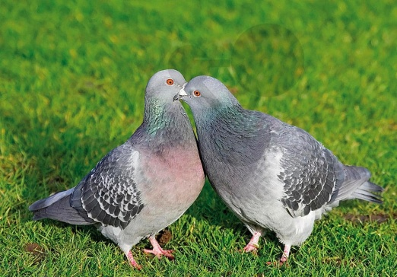

Więc do krówki poszedł kotek.
Czy na mleko masz ochotę?
Nie, Filiku, bo ja przecież jem zieloną trawkę w lecie.

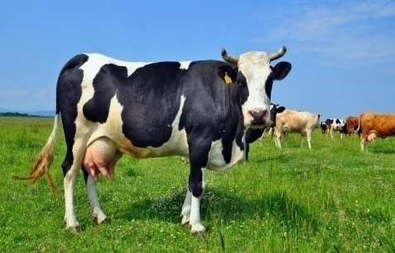

Koło furtki kózka biała także mleka pić nie chciała.
Zabierz sobie kotku dzbanek! Ja jem liście kapuściane.

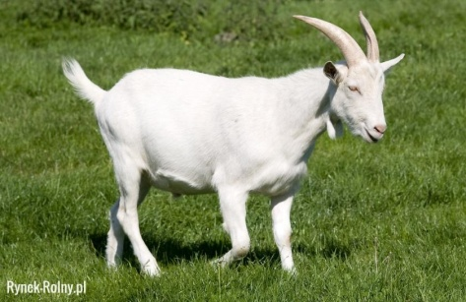

Rozmowa na temat opowiadania: O czym był wierszyk?, Jak miał na imię kotek?, Czym kotek częstował zwierzęta? Co kogucik i kurka jedli na śniadanie?, Co koń jadł rano?, Co gryzł królik?, Co jadły gołębie w gołębniku?, Co lubi jeść krowa?, Dlaczego kózka nie chciał pić mleka?

- Piosenka pt: „My jesteśmy kotki dwa”
https://www.youtube.com/watch?v=6pVKA31Ks_U

My jesteśmy kotki dwa,
każdy z nas dwa uszka ma. / 2x
A-a-a, kotki dwa,
każdy z nas dwa uszka ma.
My jesteśmy kotki dwa,
każdy z nas dwa oczka ma. / 2x
A-a-a, kotki dwa,
każdy z nas dwa oczka ma.
My jesteśmy kotki dwa,
Każdy z nas wąsiki ma. /2x
A-a-a, kotki dwa,
każdy z nas wąsiki ma.
My jesteśmy kotki dwa,
każdy z nas pazurki ma. /2x
A-a-a, kotki dwa,
każdy z nas pazurki ma.
My jesteśmy kotki dwa,
każdy z nas dwie łapki ma. /2x
A-a-a, kotki dwa,
dzieci-kotki, cha, cha, cha.

- Połącz w pary zwierzątko z jego przysmakiem.
https://pl.dreamstime.com/ilustracji-dopasowywanie-gra-dla-preschool-dzieci-ksi%C4%85%C5%BCki-kresk%C3%B3wka-image62078879

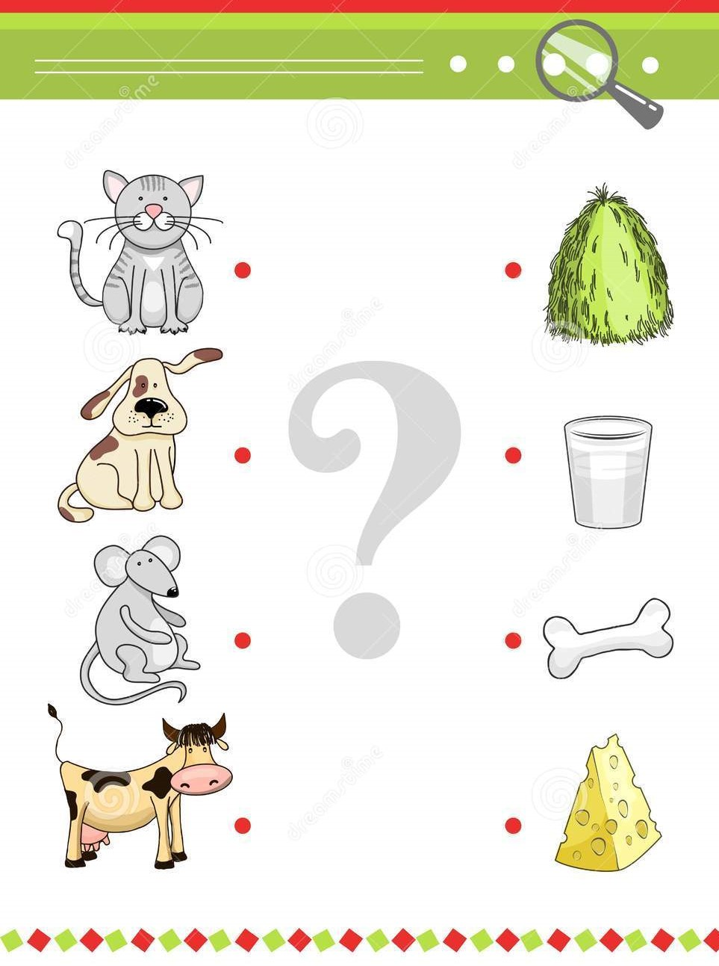

- Narysuj po śladzie.
http://calameo.download/0006171668533472b5541
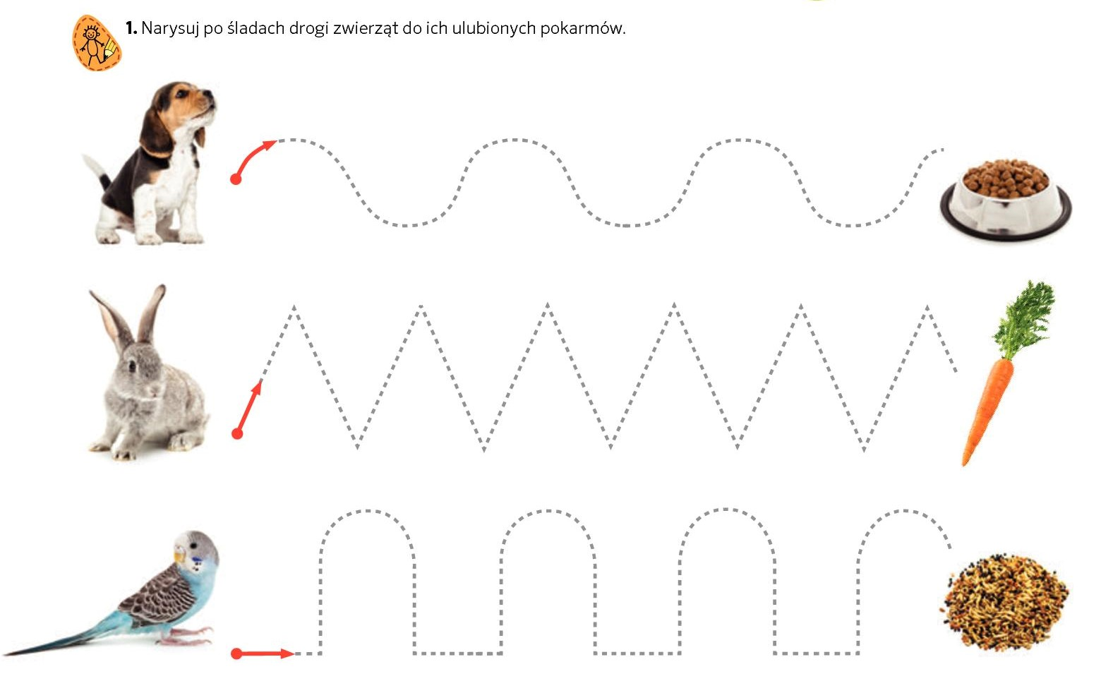

- Praca plastyczna „Moje ulubione zwierzątko”- poproś Rodziców o wydrukowanie kolorowanki ze swoim ulubionym wiejskim zwierzątkiem. Pokoloruj, pomaluj farbami albo wyklej plasteliną lub bibułą.

Życzę wspaniałych chwil i dobrej zabawy
A może zaskoczycie mnie czymś zupełnie innym……

